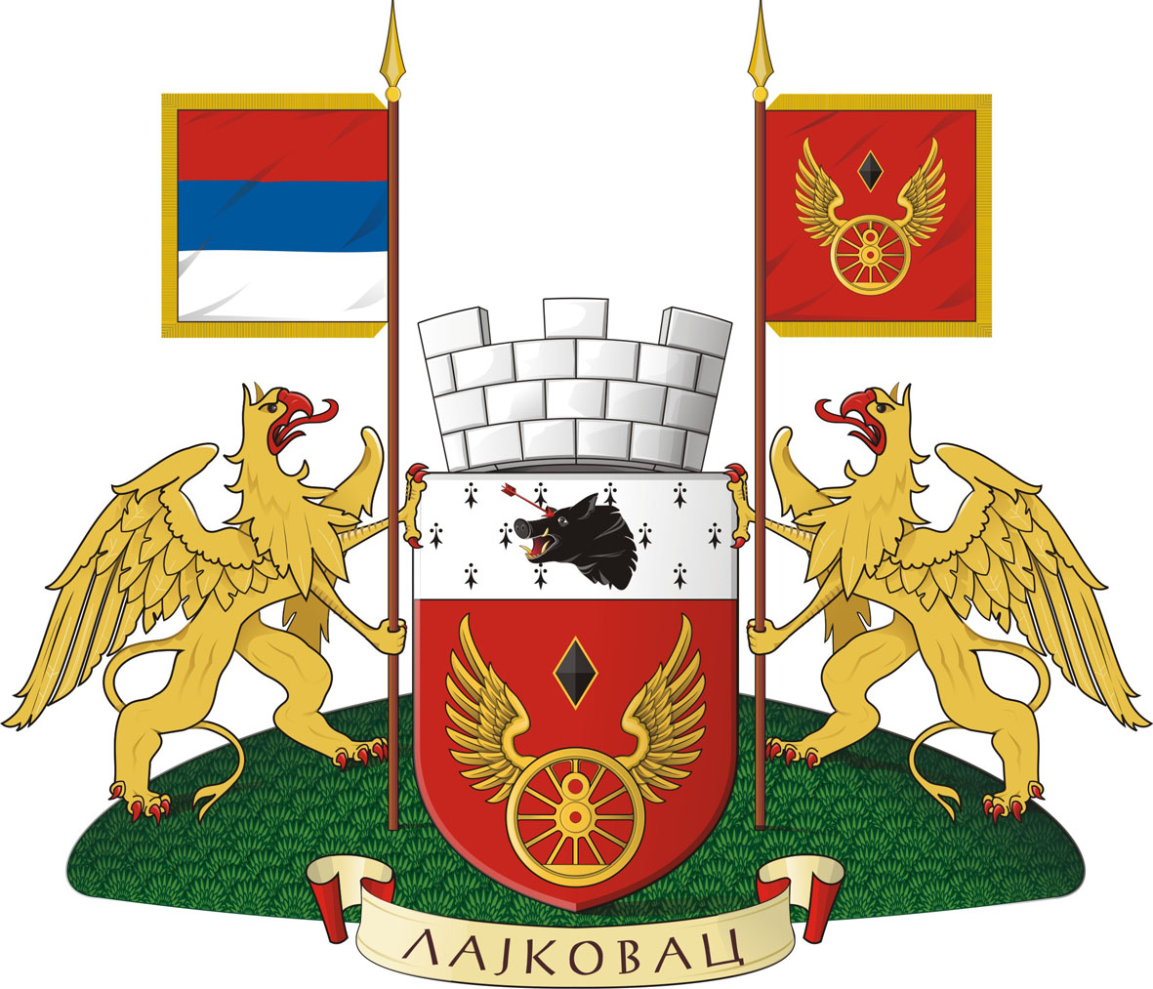

ОПШТИНА ЛАЈКОВАЦ
014 3433 -109, 3431-108
факс 014 3433-196
opstinalajkovac@gmail.com
www.lajkovac.org.rs

20.10.2017.

ИНФОРМАЦИЈА ЗА МЕДИЈЕ

Одбојкашице у суботу дочекују Спартак

У другом колу Суперлиге Србије за одбојкашице Железничар у Хали спортова Лајковац дочекује суботички Спартак. Меч се игра у суботу од 19 часова. У првом колу Жеља је победио Партизан у гостима, док је Спартак као домаћин поражен од Визуре тесним резултатом. То довољно говори са колико озбиљности треба приступити овој утакмици, иако су лајковачке одбојкашице у улози фаворита, имајући у виду појачања, освојен Балкански куп и одличан старт првенства. Суботњи меч је уједно премијера новог тима пред домаћом публиком. У осталим утакмицама састају се: Црвена звезда - Јединство (СП), ТЕНТ - Партизан, Клек – Динамо и Визура - Срем.

За Општину Лајковац:
PR агенција „Приступ“

